Letní arteterapeutický workshop
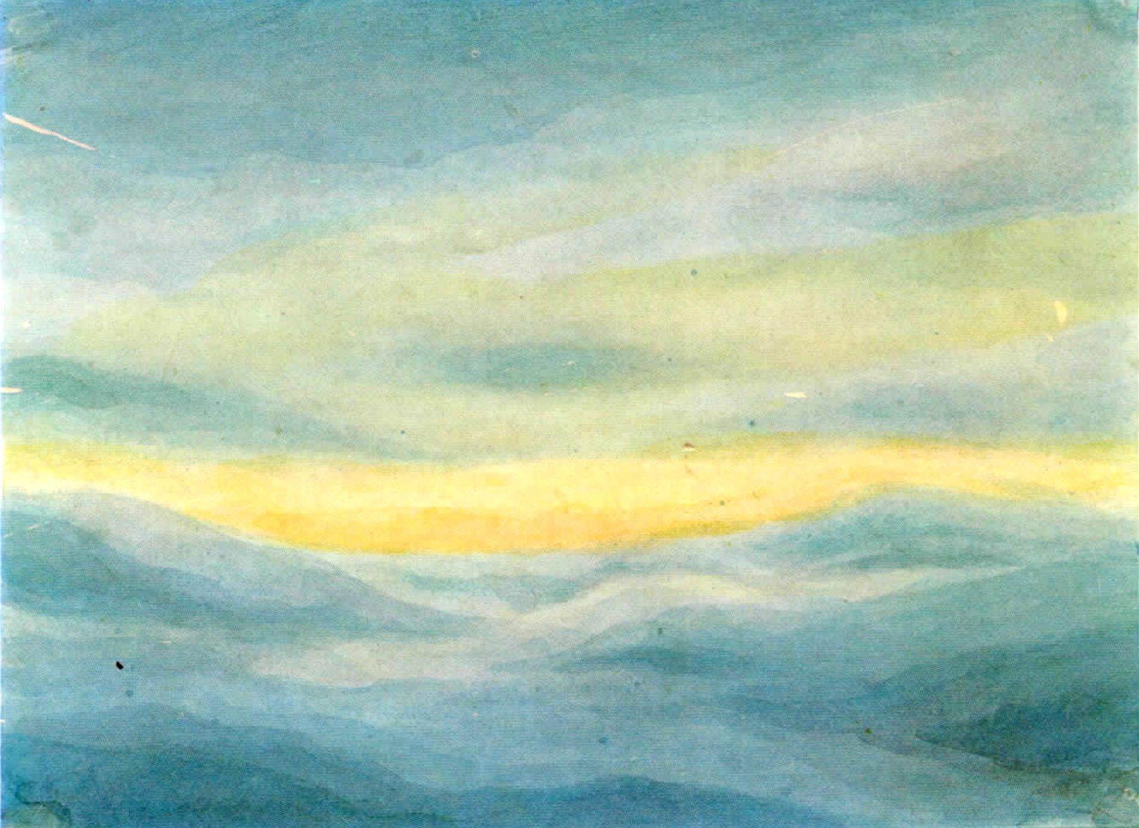
„Malování je jako pramen, který nás pokaždé znova překvapí
a poskytuje nekončící zdroj sebepoznání a uvědomění skrze poznání světa“
Margeretha Hauschková
Akademie sociálního umění TABOR vás zve na letní umělecký workshop.
Workshop je nahlédnutím do Arteterapie - technik, se kterými pracuje (akvarel, suchý pastel, hlína…) a procesů, které rozvíjí. Setkání je koncipováno jako prostor na zastavení, vydechnutí, kdy skrze uměleckou činnost můžete zakusit něco nového, zažít radost z tvoření a vnést do každodennosti něco nevšedního. Zároveň je to příležitost potkat se s ostatními i sám se sebou.
Workshop je určen pro každého, kdo má chuť tvořit a ponořit se do uměleckého procesu.

Lektor Bc. Ada Rosin, dipl. Arteterapeut
Ada Rosin studovala umění a speciální pedagogiku, poté v Německu pokračovala ve studiu arteterapie. Má bohaté terapeutické zkušenosti při práci v sociálních zařízeních zejména s lidmi s mentálním postižením a na klinikách v mnoha, kde také pracovala s lidmi s rakovinou. V roce 2012 vedla první anthroposofické studium umělecké terapie v ČR. V současné době se věnuje lektorování, vedení kurzů a individuální terapeutické práci.

Workshop bude probíhat v Akademii sociálního umění Tabor (Prokopská 8, Praha 1, 118 00) v termínu 14.7. - 15.7. 2023:
Pátek 17:00 – 20:00, sobota 9:00 – 18:00

Cena workshopu:
2700 Kč - přihlášení do 31. května, 3000Kč - přihlášení do 3. července
Veškerý výtvarný materiál bude k dispozici na místě.
Přihlašujte se prosím na posta@akademietabor.cz

Více na www.akademietabor.cz

